# アジャイル開発調査　オンプレで構築時に成果物として何が必要か？

## システム化の範囲

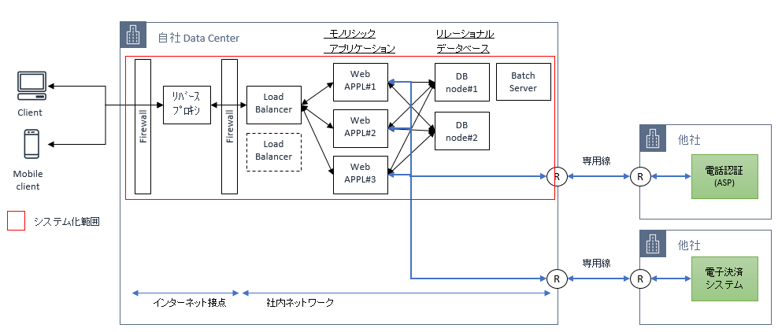

## アジャイル開発方式

（弊社前提ですみませんが）要件定義工程で開発費用の承認を得る必要があるため＜要件定義型＞を想定します。

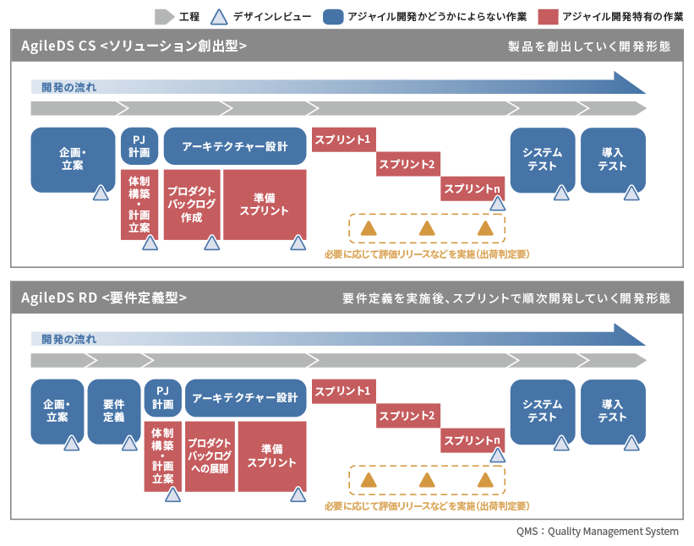

## オンプレ構築の前提

### ３．１．論理サーバー

分散系の統合基盤を運営する部署がある。開発部署は利用申請を提出することで、論理サーバー（仮想NW、仮想ディスク込み）を入手可能。仮想ディスク単位でのバックアップ、リストア機能は提供される。利用者は利用費用を負担する方式。

* OS種類　WindowsServer、RedHat Enterprise Linux

### ３．２．共通データベース基盤

分散系のシステムで利用可能な共通データベース基盤を運営する部署がある。（必要なリソースは先方で確保済み）

* DBMS種類 　SQL Server、Oracle DB（RAC構成）
* SLA、業務種類（オンライントランザクション型、バッチ処理型、DWH、DM）ごとに、リソースを共用する。
* 利用申請（データサイズ、テーブル・ビュー定義、ストアドプロシージャ・パッケージ定義等）を提出することでDBを入手可能

### ３．３．共通運用基盤

社内標準の運用基盤を運営する部署がある。

　　　　対象：監視機能、論理サーバーPW管理（日時変更＋ID払い出し）、ライブラリリリース、本番データコピー（開発環境へデータ持出）等

### ３．４．インターネット部署・ネットワーク部署

通信要件シート（接続元・接続先のIP、ポート番号、通信向き、必要なNW帯域量）を提出することで、必要なネットワーク環境を構築してくれる部署がある。リバースプロキシ、フォワードプロキシを提供しており、リバースプロキシはSSLの終端を兼ねる。